V
älimeren aluetta on vaikea kuvitella ilman viikunoita, viiniköynnöksiä, sitrushedelmiä ja oliiveja. Oliivit olivat viimeisten joukossa; niitä alettiin viljellä ehkä runsaat 5000 vuotta sitten. Oliivista tuli tärkeä aine Ateenan kaupunkivaltiossa, josta ovat peräisin demokratia, olympialaiset, Parthenon ja länsimainen taidekäsitys.
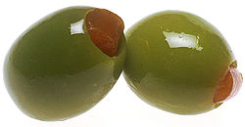
Kuva 1 Välimeren ihme. Monet Välimerta ympäröivistä valtioista saivat alkunsa "vihreästä kullasta" eli oliivista.

OLIIVIEN HISTORIA
I
mpressionisti maalari Pierre-Auguste Renoir osti vuonna 1907 talon kaakkoisranskalaisesta Cagnes-sur-Merin kaupungista, siksi, että hän halusi säilyttää vanhan oliivipuulehdon. Hän oli etsiskellyt asuinpaikkaa Ranskan Rivieralta ja sai kuulla Les Collettes-nimisestä pientilasta, jonka ikivanha oliivipuulehto oli tarkoitus kaataa kauppapuutarhan tieltä. 1900-luvun alussa nimittäin ruusut tuottivat paremmin kuin oliivit. Renoir osti talon ja pelasti oliivipuut. Sitten hän viettilevottoman elämänsä 11 viimeistä vuotta Les Collettesissa yrittäen pelkistää maalauksiinsa olennaisimman tästä välimerellisestä puusta. Hän kirjoitti kirjeessä ystävälleen, kuinka oliivipuu oli ”täynnä värejä”. Tuulenpuuska, ja puitteni värisävy vaihtuu. Väri ei ole lehdissä vaan niiden välisessä tilassa.”
O
liivipuut olivat ovat edelleen erottamaton osa Välimeren maisemaa. Aikanaan niitä ei ollut Etelä-Ranskassa sen enempää kuin eukalyptuksia Kaliforniassa. Oleceae-heimoon (muita jäseniä ovat saarni, syreeni, likusteri, jasmiini ja onnenpensas) kuuluva oliivi voi kasvaa viljeltynä noin 20 metriseksi, joskin yleensä se leikataan 3-metriseksi. Kypsät oliivit – ison siemenen eli kiven sisältävät pienet mustat hedelmät – sisältävät noin 20% öljyä ja 99 % sadosta kuluukin oliiviöljyn valmistukseen. Hedelmät liotetaan, kivet poistetaan ja massasta kylmäpuristetaan ”neitsytoliiviöljyä. ”, jolla on pieni happopitoisuus ja paras maku. Kuumapuristamalla saadaan heikompilaatuisia öljyjä ja puristusjätteistä vielä puristemassaöljyä. Jätteistä tehdään saippuaa, ja toisinaan siemeniä käytetään oliiviöljyn käsittelylaitosten polttoaineena. Vaikka oliivi on vauhdittanut Välimeren alueen taloutta 5000 vuoden ajan, 400 eKr. Herodotos väitti, ettei oliivipuita ole maailmassa missään muualla kuin Ateenassa. Oliivipuu oli niin harvinainen, että hän kehotti erästä satovahingoista kärsinyttä yhteisöä tekemään tulevaisuudessa jumalankuvansa oliivipuusta eikä kivestä.
T
arun mukaan jumalatar Athene, Zeuksen tytär, antoi oliivin ateenalaisille. Hän loi Akropoliille oliivipuun, josta tuli monien jälkeläisten esi-isä. Tämän lahjan vuoksi ateenalaiset katsoivat olevansa ikuisessa kiitollisuudenvelassa Athenelle.
A
teena oli kulttuurinen ja kaupallinen keskus kreikkalaisten ”kaupunkivaltioiden” löyhässä liitossa, joka nousi hiljalleen valtaan Mykenen kulttuurin tuhouduttua noin vuonna 1120 eKr. Vaikka kaupunkivaltiot, mukaan lukien sotaisa Sparta, taistelivat usein toisiaan vastaan, ne pystyivät yhdistämään voimansa torjumaan ulkoisia uhkia esimerkiksi 500- luvulla eKr., jolloin Persia uhkasi niiden asemaa.
Ateenaa hallitsivat rikkaat, maata omistavat ”tyrannit”, joilla oli ehdoton ja rajoittamaton valta. 540-luvulla eKr. yksi heistä, Peisistratos, vakautti poliittisen tilanteen niin pitkäksi aikaa, että oliivipuulehdot – joiden vakiintuminen kesti vuosikymmenen – ehtivät juurtua kunnolla. (Roomalainen sotapäällikkö Lucius Sulla teki samoista puista muurinmurtajia ja tikkaita piirittäessään Ateenaa.) Myöhemmin tyrannien tilalle tuli kollektiivisempi hallinto, jonka muodosti valtaan äänestettyjen edustajien kokous. Demokratian (demos tarkoittaa ’kansaa’ ja kratos ’valtaa’) käyttöönotto johtui osittain ateenalaisten vaurastumisesta (samankaltainen kehitys voidaan todeta 1800-luvun yhdysvalloissa).
A
ntiikin kreikkalaiset loivat perustan maailman ensimmäiselle demokratialle ja myös tapahtuman , josta tuli maailman ensimmäiset urheilukilpailut. Olympialaiset pidettiin joka neljäs vuosi Athenen isän Zeuksen kunniaksi. Niihin osallistuneet urheilijat kilpailivat muun muassa keihäänheitossa, kiekonheitossa ja juoksussa. Ateenalaiset eivät olleet eteviä pelkästään urheilussa; kolmesataa vuotta myöhemmin he rakensivat Parthenonin, josta tuli arkkitehtuurin esikuva ja jonka mittasuhteita pidettiin ”ainoina oikeina” Britanniassa 2000 vuotta myöhemmin. Samaan tapaan kuin fossiiliset polttoaineet tekivät arabivaltioista 1900-luvulla maailman rikkaimpia, oliiviöljy auttoi tekemään Kreikasta taiteen, urheilun ja demokratian edelläkävijän.
O
liiviöljyn vieminen eri puolille edellytti uusia taitoja ja teknologiaa: valuuttaa oliiviöljyn myymiseen, laivoja sen kuljettamiseen, sotalaivoja suojelemaan kauppalaivoja merirosvoilta (Ateenalla oli mahtava laivasto) ja savenvalajia tekemään amforan kaltaisia astioita oliiviöljyä varten. Savenvalajat tekivät käyttöesineiden lisäksi ainutlaatuisia ja kauniita lautasia, kulhoja, maljakoita ja kuppeja, jotka oli koristeltu arkielämää tai myyttejä ja legendoja esittävillä kuvilla.
K
reikan maaperä oli liian ohutta ja kivistä viljalle, mutta oliiviöljyn tuotannosta saadut tulot auttoivat rahoittamaan vehnän viljelyä siirtokunnissa. 700-luvulla eKr. kreikkalaiset olivat ulottaneet vaikutusvaltansa Espanjaan, Etelä-Ranskaan, Etelä-Italiaan, Pohjois-Afrikkaan ja Niilin suistoon, Mustallemerelle ja Egeanmerelle. Jokaisella näistä oli pääsatama: Bysantti (Istanbul), Gados (Cadiz), Saguntum (Valenciassa) ja Croton (Calabriassa) sekä Kreeta ja Kypros. Jokainen siirtokunta oli kuin kopio Ateenasta paikallishallinasta yleiskaavaan saakka.
E
dward Hyams tulee kirjassaan Plants in the Service of Man (1971) siihen tulokseen, että ellei Athenen legendaa ja hänen lahjaansa oteta lukuun, oliivipuu saapui Kreikkaan vasta vuoden 700 eKr. tienoilla. Kun se oli juurtunut ja vauhdittanut Kreikan taloutta, sitä alettiin toimittaa eri puolille Välimeren aluetta. Renoirin Provencessa sijaitsevan oliivilehdon esi-isät saapuivat varmaankin kreikkalaisessa laivassa Massiliaan eli nykyiseen Marseilleen. Italiassa ei ollut oliivipuita ennen vuotta eKr., mutta kreikkalaisten lahjan ansioista Italiasta tuli 250 vuodessa maailman johtava oliiviöljyn tuottaja.
K
un eurooppalainen merenkulku kulta-aika alkoi 1400-luvulla, oliivipuiden taimia ryhdyttiin kuljettamaan joka puolelle maapalloa. Vielä nykyäänkin, kun oliivipuita kasvatetaan Espanjassa, Italiassa, Turkissa, Kreikassa, Tunisiassa, Marokossa, Japanissa, Etelä-Afrikassa, Intiassa, Kiinassa, Uudessa-Seelannissa ja Kaliforniassa, Välimeren maat kuluttavat valtaosan – 80%- maailman oliivisadosta.
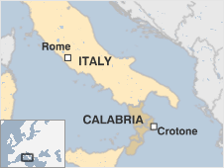
Kuva 2 Croton (Calabria)
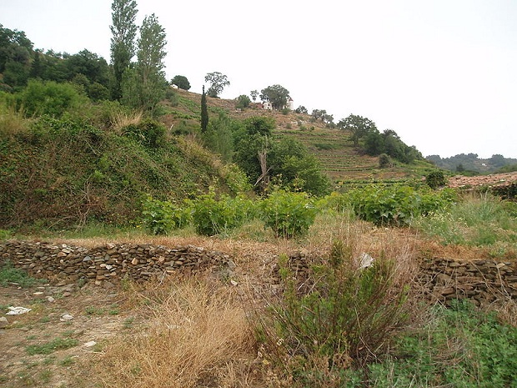
Kuva 3 Oliivilehto
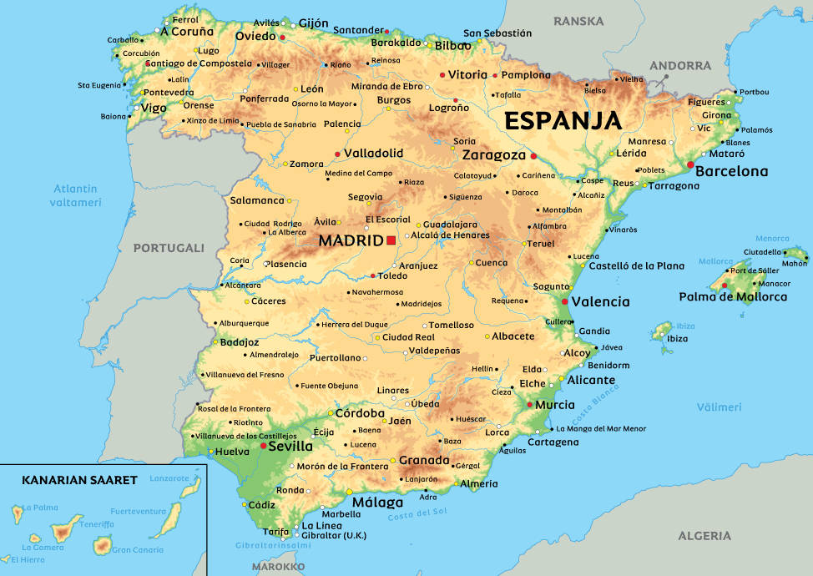
Kuva 4 Espanja
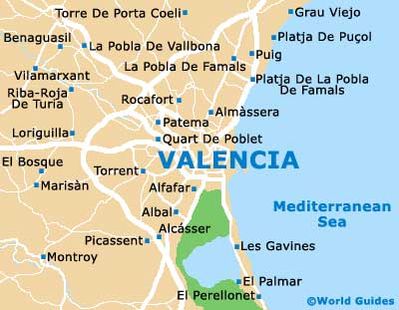
Kuva 5 Valencia
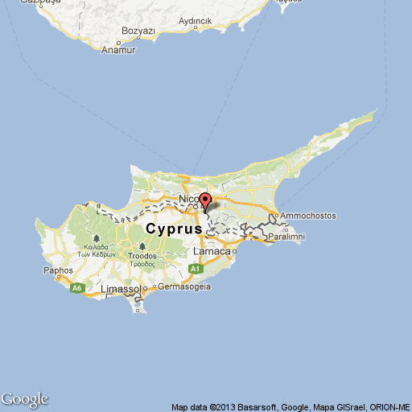
Kuva 6 Kypros
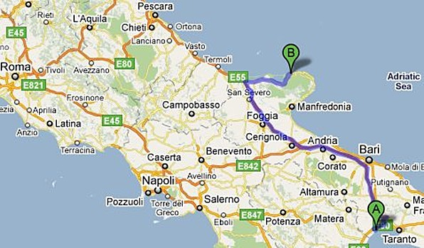
Kuva 7 Etelä-Italia
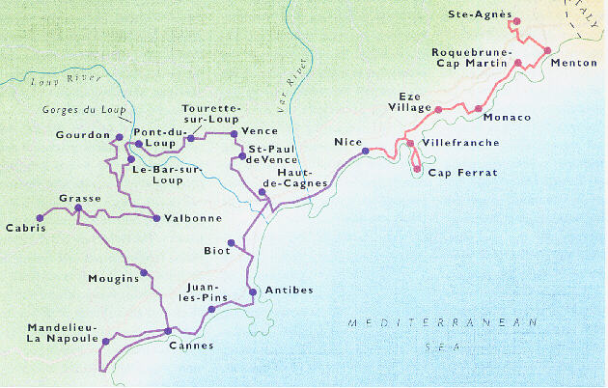
Kuva 8 Ranskan Riviera
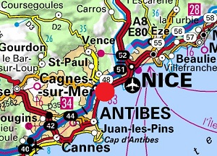
Kuva 9 Cagnes-sur-Mer

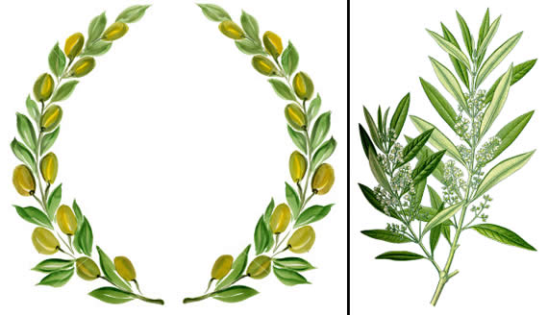
Kuva 10 Oliivi 2
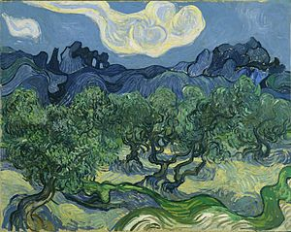
Kuva 11 Hankala aihe. Renoir yritti kovasti vangita oliivien ulkonäön kankaalle, mutta Vincent van Goghille tehtävä oli lasten leikkiä, kuten näkyy tästä hänen maalauksesta Oliivipuut (1889)
ALKUPERÄALUE: Välimeren alue
TYYPPI: Ikivihreä puu
KORKEUS: jopa 20 metriä

- RAVINTOKASVI
- lääkekasvi
- muu hyötykasvi
- KAUPPAKASVI

Oliivipuu, mikä raakalainen! Kunpa tietäisit, paljonko harmia siitä on koitunut minulle.
Pierre-Auguste Renoirin kirje ystävälle , 1900-luvun alku

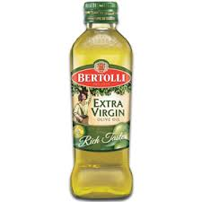
Kuva 12 Kreikkalainen kulta. Oliiveissa on noin 20 % öljyä ja ensimmäinen kylmä puristus tuottaa parasta "neitsytoliiviöljyä". Seuraavilla puristuksilla saadaan heikompilaatuisia öljyjä.
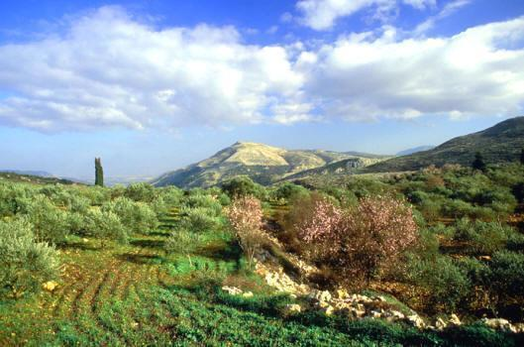
Kuva 13 Puuvanhuksia. Oliivipuita Öljymäellä, Jerusalemin päähautausmaalla. Puiden tarkkaa ikää on vaikea päätellä, koska niissä ei ole vuosirenkaita.
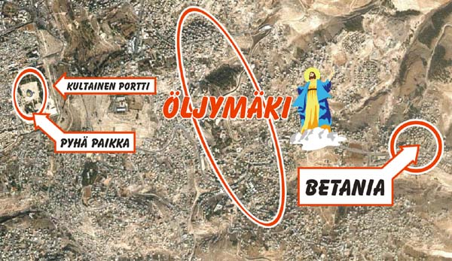
Kuva 14 Öljymäki

RAUHAN OLIIVIT

Oliivipuun oksa on ollut rauhan symboli Raamatun tarinoista (kun Nooa lähetti arkista toisen kyyhkysen, se palasi oliivipuun oksa suussaan) Yhdysvaltojen vallankumoukseen (siirtokuntien kongressi allekirjoitti oliivioksa-anomuksen estääkseen täysimittaisen sodan Britanniaa vastaan). Yhdistyneiden kansankuntien lippu (”päätehtävänä rauhan ja turvallisuuden ylläpitäminen”) kuvaa maapalloa pohjoisnavalta ja oliivipuun oksien ympäröivänä.

RYPSIÖLJY

Rypsiä viljeltiin Alankomaissa jo 1300-luvun puolivälissä, ja hollantilaiset viljelijät näyttivät ranskalaisille, saksalaisille ja englantilaisille, kuinka sato saatiin parhaiten talteen. Köyhät perheet polttivat lampuissaan oliivi- tai rypsiöljyä vuosisatojen ajan. Nämä kasviöljyt korvattiin asteittain puhtaammin palavilla öljyillä, kuten kookosrasvalla ja palmuöljyllä. Vuonna 1854 huomattiin, että paloöljystä saa tislaamalla laadukasta parafiinia.

https://fi.wikipedia.org/wiki/V%C3%A4limeri
https://fi.wikipedia.org/wiki/Demokratia
https://fi.wikipedia.org/wiki/Parthenon
http://www.bing.com/images/search?q=Pathenon&FORM=HDRSC2
https://fi.wikipedia.org/wiki/Impressionismi
https://fi.wikipedia.org/wiki/Auguste_Renoir
https://fi.wikipedia.org/wiki/Cagnes-sur-Mer
http://www.luontoportti.com/suomi/fi/puut/?c=Olea%ceae
https://fi.wikipedia.org/wiki/Saarni
https://fi.wikipedia.org/wiki/Syreenit
https://fi.wikipedia.org/wiki/Likusterit
https://fi.wikipedia.org/wiki/Jasmiinit
https://fi.wikipedia.org/wiki/Onnenpensaat
https://fi.wikipedia.org/wiki/Herodotos
https://fi.wikipedia.org/wiki/Ateena
https://fi.wikipedia.org/wiki/Athene
https://fi.wikipedia.org/wiki/Zeus
https://fi.wikipedia.org/wiki/Akropolis_(Ateena)
https://fi.wikipedia.org/wiki/Mykene
https://fi.wikipedia.org/wiki/Sparta
https://fi.wikipedia.org/wiki/Persia
https://fi.wikipedia.org/wiki/Peisistratos
https://fi.wikipedia.org/wiki/Sulla
https://fi.wikipedia.org/wiki/Demokratia
https://fi.wikipedia.org/wiki/Amfora
http://matkaideoita.com/etela-ranska.html
https://fi.wikipedia.org/wiki/Italia
https://fi.wikipedia.org/wiki/Pohjois-Afrikka
https://fi.wikipedia.org/wiki/Niilin_suisto
https://fi.wikipedia.org/wiki/Mustameri
https://fi.wikipedia.org/wiki/Egeanmeri
https://fi.wikipedia.org/wiki/Bysantin_valtakunta
https://en.wikipedia.org/wiki/Siege_of_Saguntum
https://fi.wikipedia.org/wiki/Kreeta
https://fi.wikipedia.org/wiki/Kypros
https://fi.wikipedia.org/wiki/Marseille
https://fi.wikipedia.org/wiki/Espanja
https://fi.wikipedia.org/wiki/Italia
https://fi.wikipedia.org/wiki/Turkki
https://fi.wikipedia.org/wiki/Kreikka
https://fi.wikipedia.org/wiki/Tunisia
https://fi.wikipedia.org/wiki/Marokko
https://fi.wikipedia.org/wiki/Japani
https://fi.wikipedia.org/wiki/Etel%C3%A4-Afrikka
https://fi.wikipedia.org/wiki/Intia
https://fi.wikipedia.org/wiki/Kiina
https://fi.wikipedia.org/wiki/Uusi-Seelanti
https://fi.wikipedia.org/wiki/Kalifornia
https://en.wikipedia.org/wiki/Pierre-Auguste_Renoir
https://www.google.fi/search?q=neitsytoliivi%C3%B6ljyn&rlz=1C1AVNE_enFI720&biw=1366&bih=662&source=lnms&tbm=isch&sa=X&ved=0ahUKEwidqrHIzMjQAhXEFywKHbqOB5UQ_AUICCgB#tbm=isch&q=Yhdistyneiden+kansankuntien+lippu+
https://www.google.fi/search?q=kookosrasva&rlz=1C1AVNE_enFI720&biw=1366&bih=662&source=lnms&tbm=isch&sa=X&sqi=2&ved=0ahUKEwjx1om6z8jQAhVGEywKHd6bBAEQ_AUIBigB
https://fi.wikipedia.org/wiki/Palmu%C3%B6ljy
https://fi.wikipedia.org/wiki/Parafiini

